Обратная связь

Выберите любую статью из любого нашего документа и дайте ей обратную связь: вычитайте статью, укажите на слабые места, предложите исправления. Не надо ничего переписывать! Просто вычитайте и оставьте свои комментарии.

Статья [«Как вернуть товар»](https://docs.ozon.ru/common/otmena-i-vozvrat-zakaza/kak-vernut-tovar/?country=RU)  
1. «Если вы недавно оформили заказ и он ещё не поступил в сборку, вы можете [отменить заказ](https://docs.ozon.ru/common/moj-zakaz/kak-otmenit-zakaz/). Или откажитесь от товара при получении.»

2. «Вы можете вернуть заказ только в статусе «Получен», и если он подлежит возврату.»

3. «Чтобы вернуть товар:»

4. В статье описаны шаги по возврату товара. К первым двум шагам приложены скриншоты с визуальными подсказками. К остальным шагам так же должны быть приложены скриншоты.

1. «4. Когда заявку одобрят, верните товар:
   * Если товар доставлял Ozon, отнесите его в пункт выдачи заказов, отдайте курьеру или отправьте почтой. [Подробнее о требованиях к товару на возврат](https://docs.ozon.ru/common/otmena-i-vozvrat-zakaza/what-needed/)
   * Если товар доставлял продавец, [следуйте инструкции по возврату товара продавцу](https://docs.ozon.ru/common/otmena-i-vozvrat-zakaza/kak-vernut-tovar/seller/).»
2. Между третьим и четверым пунктами хочется больше информации, например:
   1. Далее заявка на возврат попадает в технический отдел.
   2. Срок рассмотрения заявки на возврат 1-2 дня.
3. Не понятно почему в статье «Как вернуть товар» есть заголовки, которые не отражены в оглавлении. А также в оглавлении присутствуют заголовки, которых нет в тексте.

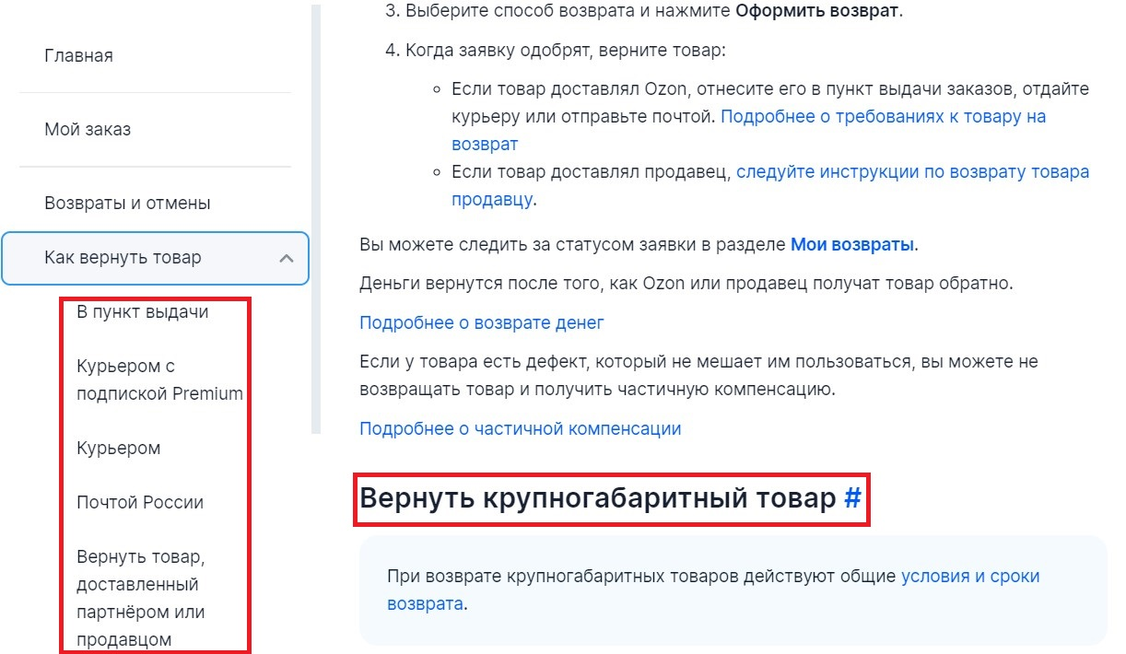

1. «Способ возврата [крупногабаритного товара](https://docs.ozon.ru/common/dostavka/stoimost-dostavki/?country=RU#%d0%b4%d0%be%d1%81%d1%82%d0%b0%d0%b2%d0%ba%d0%b0-%d0%ba%d1%80%d1%83%d0%bf%d0%bd%d0%be%d0%b3%d0%b0%d0%b1%d0%b0%d1%80%d0%b8%d1%82%d0%bd%d0%be%d0%b3%d0%be-%d1%82%d0%be%d0%b2%d0%b0%d1%80%d0%b0) зависит от того, какой службой он был доставлен.

Проверьте на странице заказа способ доставки товара:

* доставка курьером — товар привёз курьер Ozon;
* доставка курьерской службой — товар привёз курьер партнёрской службы, например ПЭК или Деловые линии, или курьер продавца.»

1. Процессы возврата крупногабаритного товара и возврата товара оформлены в разных стилях:
   1. В возврате крупногабаритного товара всего один скриншот с визуальной подсказкой.
   2. Есть вставки текста на голубом фоне.
   3. Списки оформлены разными стилями.
2. Названия кнопок и названия разделов выделены одинаково. Я бы предложил названия разделов «выделять кавычками», а названия кнопок выделять **жирным текстом**.
3. Ссылка [подготовьте возврат](https://docs.ozon.ru/common/otmena-i-vozvrat-zakaza/packaging-refunds/#%d0%ba%d1%80%d1%83%d0%bf%d0%bd%d0%be%d0%b3%d0%b0%d0%b1%d0%b0%d1%80%d0%b8%d1%82%d0%bd%d1%8b%d0%b5-%d1%82%d0%be%d0%b2%d0%b0%d1%80%d1%8b) открывается на середине статьи.
4. Оглавлением «Способы возврата» в конце статьи пользоваться не удобно. Это должна быть отдельная статья.

